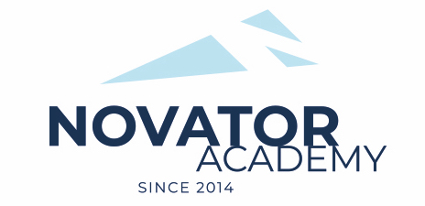 | ПРОТОКОЛ № 111  Воз. категория 2011-12

Стадион: «Манеж стадиона Арена Химки» | «15» Января 2023 г. 14:00

Новатор 12 (оранжевые) | Новатор 11 - 2
5 | 5

№ | ФИО | Ст | Мячи | Карт | № | ФИО | Ст | Мячи | Карт
1 | Гасанов Тимур |  |  |  | 1 | Акопян Грант
2 | Голубев Артур |  |  |  | 2 | Ашрафов Азизжон
3 | Губин Андрей |  |  |  | 3 | Битиев Дмитрий
4 | Гумель Александр |  |  |  | 4 | Зудин Артём
5 | Качинский Глеб |  |  |  | 5 | Камбур Андрей
6 | Козловцев Артем |  |  |  | 6 | Коваленко Вероника
7 | Леончик Александр |  |  |  | 7 | Колодий Богдан
8 | Понятовский Михаил |  |  |  | 8 | Кудияров Артем
9 | Сапегин Артур |  |  |  | 9 | Модников Даниил
10 | Сафонов Илья |  |  |  | 10 | Остапенко Лев
11 | Сафонов Костя |  |  |  | 11 | Ростов Тимофей
 |  |  |  |  | 12 | Саенко Игорь
 |  |  |  |  | 13 | Сергеев Святослав
 |  |  |  |  | 14 | Шабрин Илья

Официальные представители команд
№ | ФИО | Должность |  |  | № | ФИО | Должность
1 | Гурин Алексей | тренер |  |  |  | Артамонов Евгений | тренер

2

Подпись представителя команды Подпись представителя команды

______________________ (_______________________ ) ______________________ (____________________ )

Судья _______________________________________________________________________________________

